一、串口升级

进入到u-boot控制台中
    - 通过RS232串口线连接PC串口与RS232端口。
    - 打开超级终端，进行正确设置。
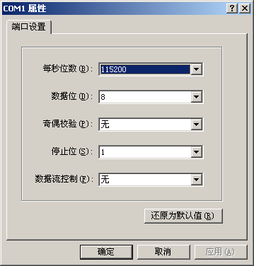
    - 按住键盘ESC键，关机重启。进入u-boot控制台，正常进入超级终端后输出的信息：
re

U-Boot 1.1.6-g896e847b (Feb 23 2011 - 16:26:25) for G60/G80

CPU: S3C2416@400MHz
Fclk = 800MHz, Hclk = 133MHz, Pclk = 66MHz
Board: SMDK2416 DDR2
DRAM: 128 MB
NAND: 128 MB (Flash Based BBT Enabled)
In: serial
Out: serial
Err: serial
autoboot in 3 seconds
S3C2416 #
    - 出现S3C2416# 表示已经进入到u-boot控制台中。

升级U-BOOT程序
- 在超级终端中先敲一个回车进去，清除多余的ESC键。
- 在控制台中输入 loady 0x30000000 (注意空格)：
S3C2416 # loady 0x30000000

- 并回车，超级终端中提示
## Ready for binary (ymodem) download to 0x30000000 at 115200 bps...
CC
- 接着发送u-boot.bin文件，在控制台右键弹出菜单中，选择发送文件，选择相应的root文件，协议选择Ymodem协议，点击发送。
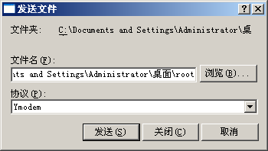
- 正在传送文件…，请确认进度是否有在变化，否则按以上步骤重来一遍。
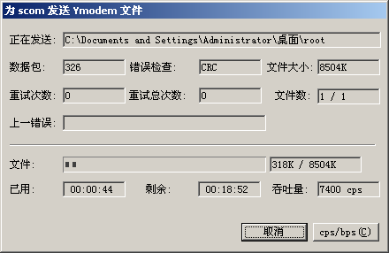
- 大约30秒左右后完成。
- 完成后输入命令
nand erase 0 80000; nand write 0x30000000 0 0x7c000
- 成功后，关机重启。

升级zImage程序
- 在超级终端中先敲一个回车进去，清除多余的ESC键。
- 在控制台中输入 run yuk (注意空格)：
S3C2416 # run yuk

- 并回车，超级终端中提示
## Ready for binary (ymodem) download to 0x30000000 at 115200 bps...
CC
- 接着发送zImage文件，在控制台右键弹出菜单中，选择发送文件，选择相应的root文件，协议选择Ymodem协议，点击发送。
- 正在传送文件…，请确认进度是否有在变化，否则按以上步骤重来一遍。
- 大约5分钟左右后升级完成。
- 关机重启。

升级rootfs.jffs2程序
参照上一步骤，把命令 yuk换成yuf，并把文件替换成 rootfs.jffs2

二、串口设备映射表
端口号 | 设备路径 | 用途
S3C2416 UART A | /dev/ttySAC0 | 软件调试，超级终端
S3C2416 UART B | /dev/ttySAC1(COM1) | 系统板（其中包含三部分内容：1、按键、电池电量等；2、O2传感器模块）
S3C2416 UART C | /dev/ttySAC2(COM2) | NIBP
S3C2416 UART D | /dev/ttySAC3(COM3) | ECG
16C554 UART A | /dev/ttyS0(COM4) | 打印机
16C554 UART B | /dev/ttyS1(COM5) | IBP2/O2 Module
16C554 UART C | /dev/ttyS2(COM6) | IBP1/IR Board
16C554 UART D | /dev/ttyS3(COM7) | CO2
20M1172 UART A | /dev/ttyS4(COM8) | SPO2模块
20M1172 UART B | /dev/ttyS5(COM9) | 触摸屏

三、GPIO 驱动
操作方式（用GPA24为例）
- 程序中
设置高电平
system(“echo 255 > /sys/class/leds/led5/brightness”);
设置低电平
system(“echo 0 > /sys/class/leds/led5/brightness”);
- 终端命令行下调试
设置高电平
echo 255 > /sys/class/leds/led5/brightness
设置低电平
echo 0 > /sys/class/leds/led5/brightness
- 对于GPB0、GPB4则相反，
设置高电平
echo 0 > /sys/class/leds/led[3|9]/brightness
设置低电平
echo 255 > /sys/class/leds/led[3|9]/brightness
端口 | 设备路径
GPA24 | /sys/class/leds/led5/brightness
GPA23 | /sys/class/leds/led10/brightness
GPM0 | /sys/class/leds/led15/brightness
GPK9 | /sys/class/leds/led8/brightness
GPK8 | /sys/class/leds/led7/brightness
GPK7 | /sys/class/leds/led6/brightness
GPK0 | /sys/class/leds/led11/brightness
GPK1 | /sys/class/leds/led12/brightness
GPK2 | /sys/class/leds/led13/brightness
GPK3 | /sys/class/leds/led14/brightness
GPB4 | /sys/class/leds/led3/brightness
GPB0 | /sys/class/leds/led9/brightness
GPB1 | /sys/class/leds/led1/brightness
GPB3 | /sys/class/leds/led2/brightness
GPH8 | /sys/class/leds/led16/brightness

ARM01 GPIO配置
GPIO | 网络名称 | 输入输出 | 上电缺省值 | 功能描述
PWR_EN | POWER_EN | 输出 | 高 | 部分DC/DC的电源控制脚
GPA24 | LCD_SW | 输出 | 低 | LCD电源控制使能控制、高电平，打开LCD电源
GPA23 | PSAVE | 输出 | 低 | LCD显示控制使能，高电平，打开LCD显示
GPM0 | EN_VGA | 输出 | 低 | VGA输出使能控制，高电平，VGA输出使能。
GPK13 | PEN_DOWN | 输入 |  | 触摸屏 PEN DOWN检测功能
GPK9 | Blue_Alarm | 输出 | 低 | 蓝色报警LED控制，高电平，LED亮
GPK8 | Yellow_Alarm | 输出 | 低 | 黄色报警LED控制，高电平，LED亮
GPK7 | Red_Alarm | 输出 | 低 | 红色报警LED控制，高电平，LED亮
GPK0 | LightOne | 输出 | 模拟模式：0b’0000  数字模式：0%(低电平) | 背光亮度控制。  当背光为模拟信号控制模式下：GPK0到GPK3四个GPIO可以组合成16种亮度，0b’0000，亮度为零，0b’1111，亮度最大。  当背光为数字控制模式下：  GPK0为PWM输出，其它管脚不起作用，PWM波形频率为10KHz，占空比从1%到100%可以控制。
GPK1 | LightTwo | 输出 | 模拟模式：0b’0000  数字模式：0%(低电平)
GPK2 | LightThree | 输出 | 模拟模式：0b’0000  数字模式：0%(低电平)
GPK3 | LightFour | 输出 | 模拟模式：0b’0000  数字模式：0%(低电平)
GPF3 | Wakeup_Sys | 输入 |  | 系统唤醒输出，当ARM2416处于睡眠模式，GPF3中断唤醒CPU
GPB4 | Slient_Speaker | 输出 | 高 | 音频放大器关闭，高电平，关闭音频输出。
GPB0 | NEO_NIBP | 输出 | 高(成人)低（新生儿） | NIBP模块患者模式控制。高电平，成人模式；低电平，新生儿模式
GPB1 | SW _CCFL | 输出 | 低 | LCD背光开关。高电平，打开背光，低电平，背光关闭。
GPB3 | CALL | 输出 | 低 | 护士呼叫功能输出。高电平，呼叫输出。
GPH8 | 屏幕亮度

音频测试：
把5.MP3和MP3PLAY这两个文件放在U盘根目录下，开机之后插入U盘， 并看串口提示，类似下面提示（看红色位置）
# usb 1-2: new full speed USB device using s3c2410-ohci and address 5
usb 1-2: configuration #1 chosen from 1 choice
scsi3 : SCSI emulation for USB Mass Storage devices
scsi 3:0:0:0: Direct-Access Generic STORAGE DEVICE 9451 PQ: 0 ANSI: 0
SCSI device sda: 60800 512-byte hdwr sectors (31 MB)
sda: Write Protect is off
sda: assuming drive cache: write through
SCSI device sda: 60800 512-byte hdwr sectors (31 MB)
sda: Write Protect is off
sda: assuming drive cache: write through
sda: sda1
sd 3:0:0:0: Attached scsi removable disk sda
sd 3:0:0:0: Attached scsi generic sg0 type 0

例如是sda1，然后在输入命令挂载U盘
mount -t vfat /dev/sda1 /mnt

播放音频，接上喇叭看是否有声音
/mnt/mp3play /mnt/5.mp3

